**预算申报操作手册**

目录

一、校内预算“一上”申报手册 1

二、校内预算“二上”申报手册 5

三、校内预算“经费调整”申报手册 6

四、校内预算“项目拆分”申报手册 10

五、校内预算报表查询 12

六、校外其他项目预算启用 12

七、历年项目经费执行情况查询 13

八、民办扶持项目启用 14

# 一、校内预算“一上”申报手册

1、项目经费申报-----》新建表单；

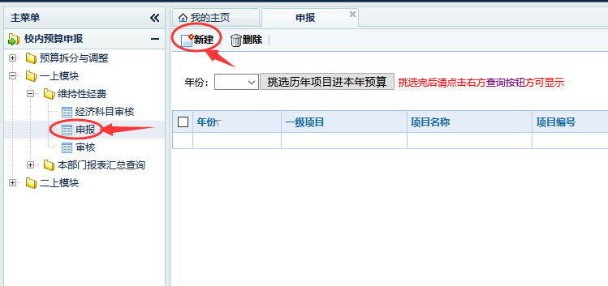

2、填写主表-----》保存-----》新建；

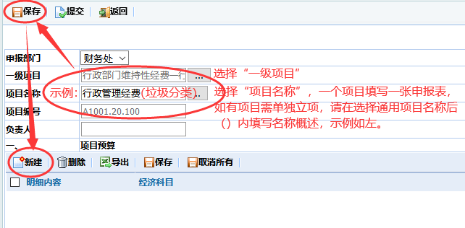

3、填写明细相关内容，选择“经济科目”，填写单价、金额等。



4、有附件的话可以选择附件上传，填写相关预算申请信息；

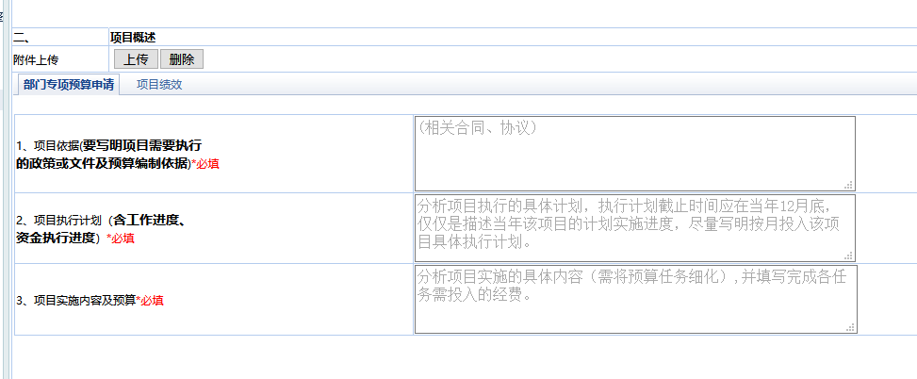

5、相关信息全部填写好之后，保存-----》提交

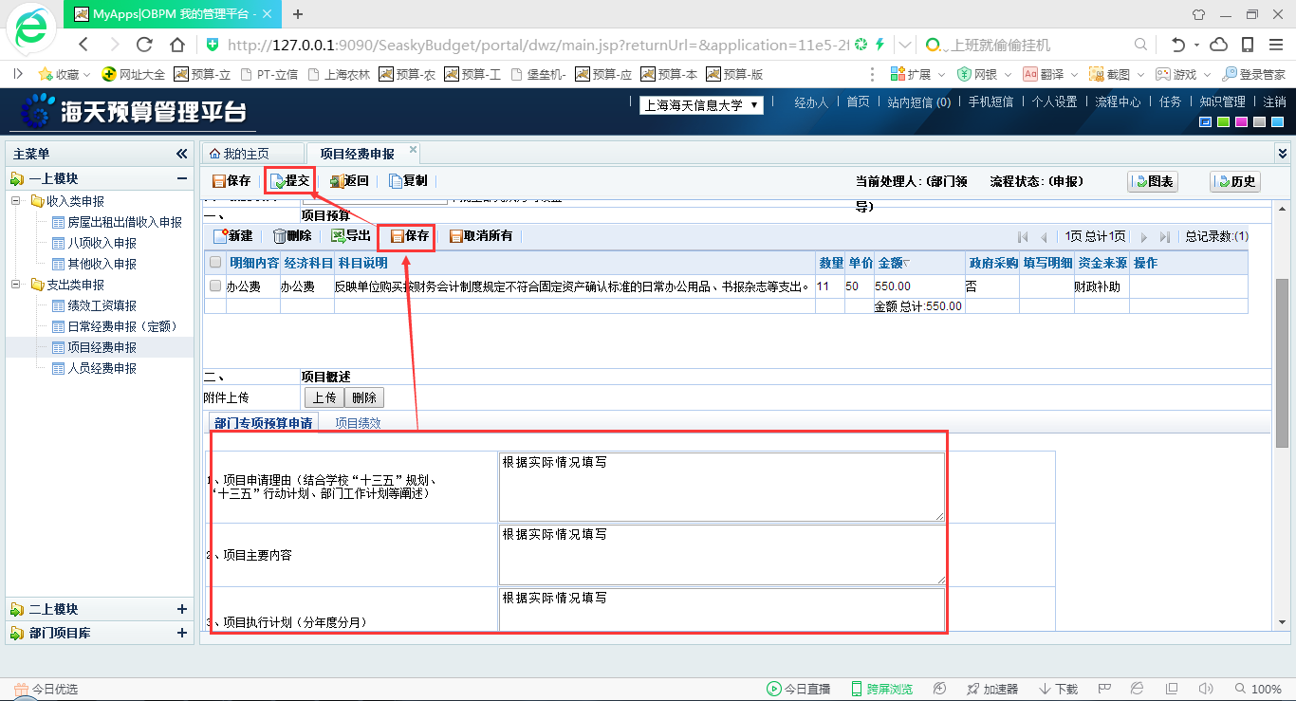

6、提交之后，经办人就能看到当前单据的状态

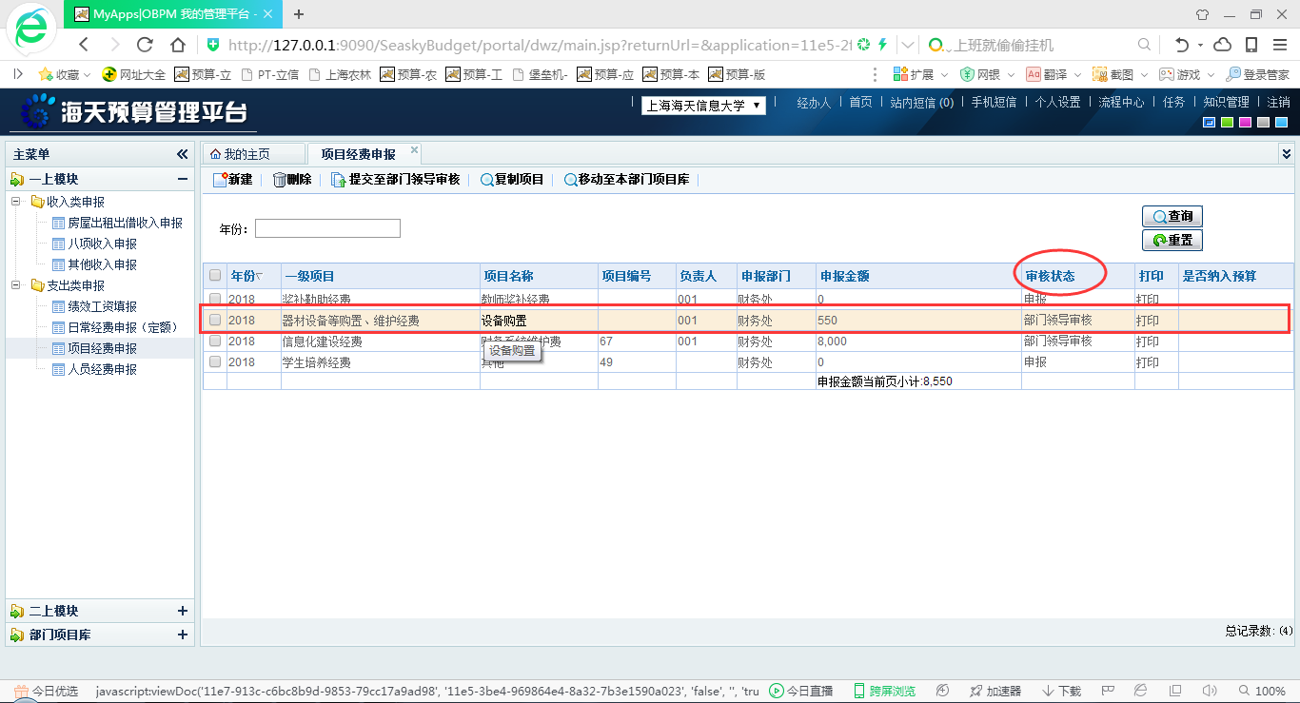

7、部门领导审核已提交的单据，选择需审核单据单击；

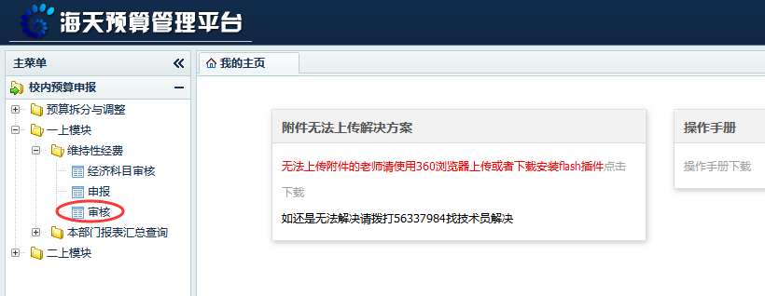

8、审核没问题，再提交；审核有问题，就回退

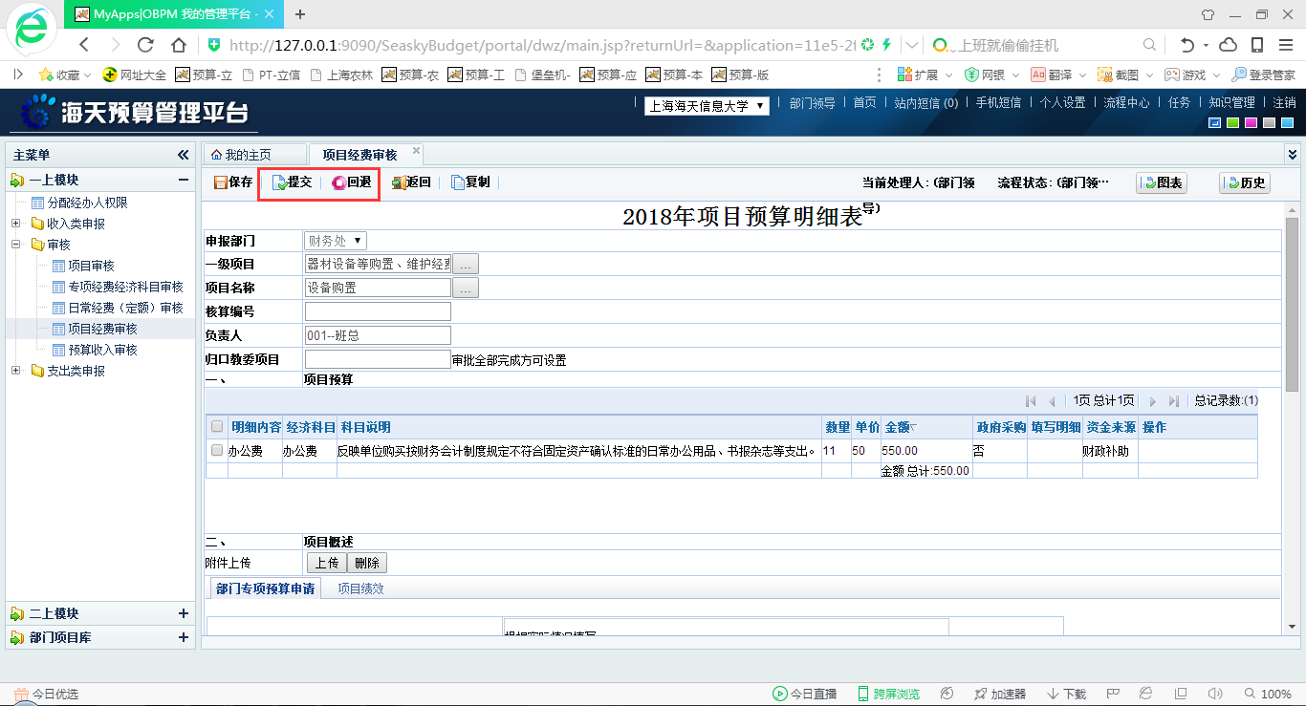

9、审核通过后的界面

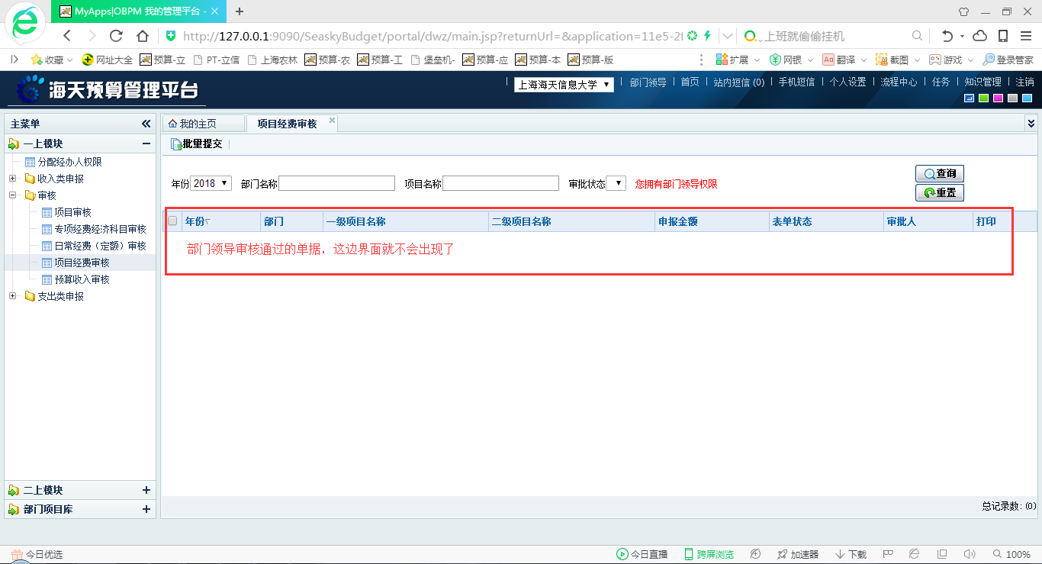

10、预算申报系统财务处审核

财务处审核后，单据的状态显示“完成”。

# 二、校内预算“二上”申报手册

1、校内预算申报-----》二上模块-----》项目经费---》申报-----》同步一上项目信息，进行二上项目申报，如下图所示：

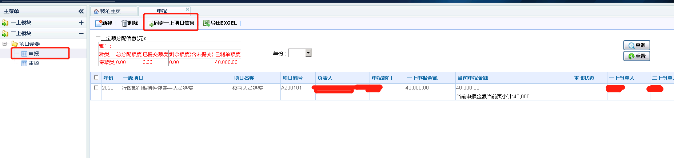

2、点击项目，进入查看项目信息，根据核定金额修改或增加科目信息，科目信息修改完成后保存提交，（若不需要修改科目信息即可直接提交项目）如下图所示：

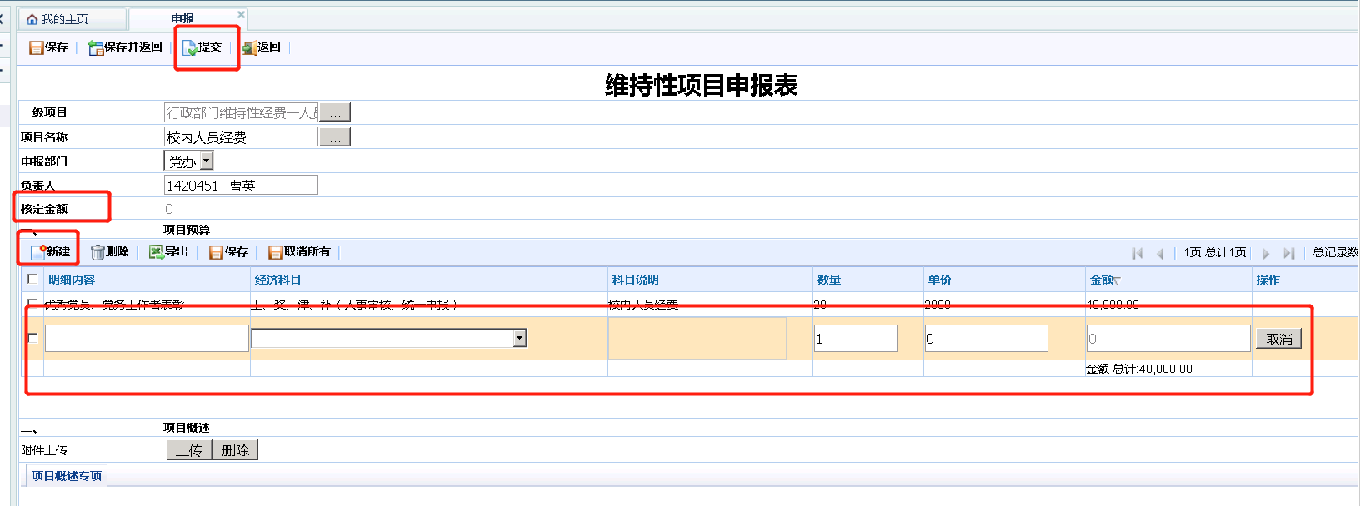

# 三、校内预算“经费调整”申报手册

1、校内预算申报-----》预算拆分与调整-----》调整

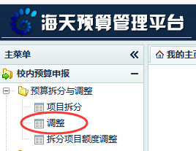

2、对需要**调出（调减）**经费的项目点击“调整”（图一）。此步骤分为**不同项目间调整**与**本项目内明细项调整**。**注意：**一级项目类型一致的项目间才可进行不同项目间的调整，如：“教学改革经费”和“实践教学经费”一级项目均为“二级学院维持性经费—业务经费，这两个项目间可进行调整（图二）

图一：

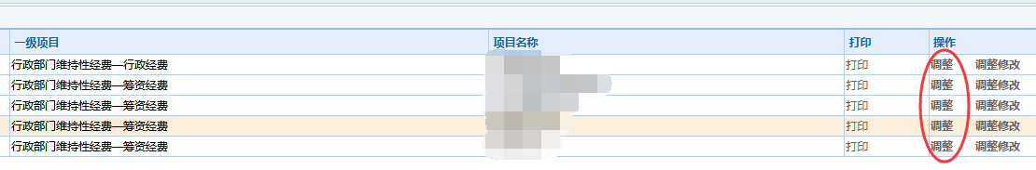

图二：

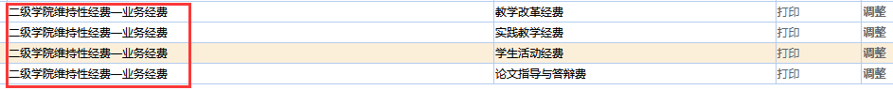

3、选择“被调整控制项” -----》“非限定性”-----》**“保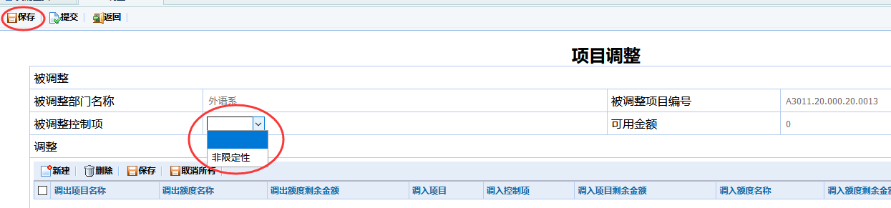存”**

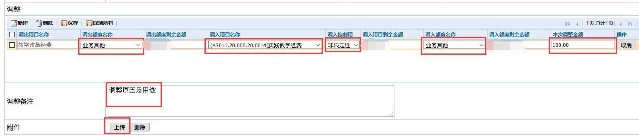4、按预算调整需求，选择“调出额度名称” -----》“调入项目名称” -----》“调入控制项（非限定性）-----》调入额度名称-----》填写“调整金额”-----》填写“调整原因及用途”（必填）-----》上传相关材料（选填）-----》提交“部门领导审核”

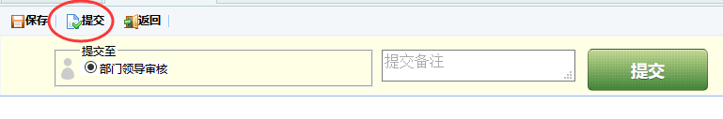

5、部门领导审核：点击“项目调整审核“-----》点击调整记录进入查看调整申报明细-----》确认无误后点击“提交”-----》财务处审核-----》完成

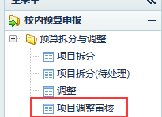 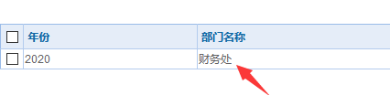

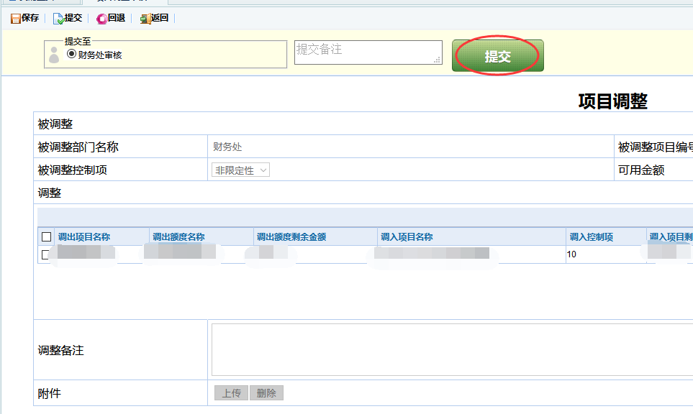

1. 其他操作说明：

（1）经费**主管部门**对**拆分出去的项目**有项目间预算调整的权限，**被授权部门**对于**被授权的拆分项目**仅有该项目内明细调整的权限。被授权项目调整点击“拆分项目额度调整“，操作步骤同上。

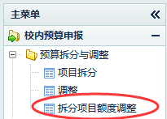

(2)对于进入调整界面点击过保存的记录，如果**中途退出未完成申报**，可进入“调整修改”继续进行调整申报或删除记录。

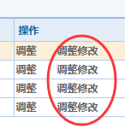

(3)财务处**不要求**提交调整申报的纸质版，部门有留存需求的，可通过打印按钮，打印本次调整申报的纸质版。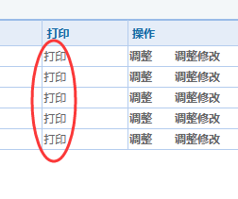

# 四、校内预算“项目拆分”申报手册

1、校内预算申报-----》预算拆分与调整-----》项目拆分

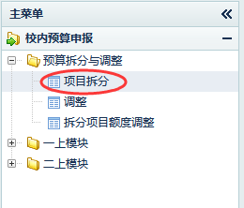

1. 选择需要拆分的项目发起拆分
2. 新建拆分-----》提交（校内科研与课程建设请选择“科研项目经费通用版），拆分多个项目可重复”新建“。

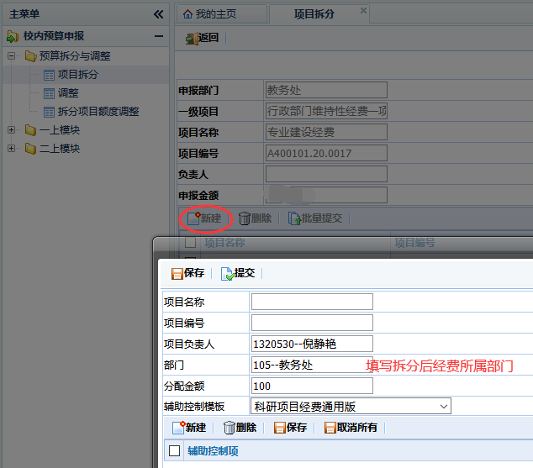

1. 项目负责人进行预算分配

选择“项目拆分（待处理）”

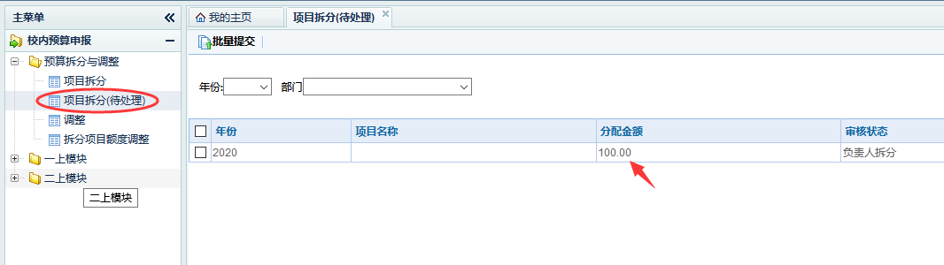

4、填写项目名称-----》新建-----》分配-----》保存-----》提交

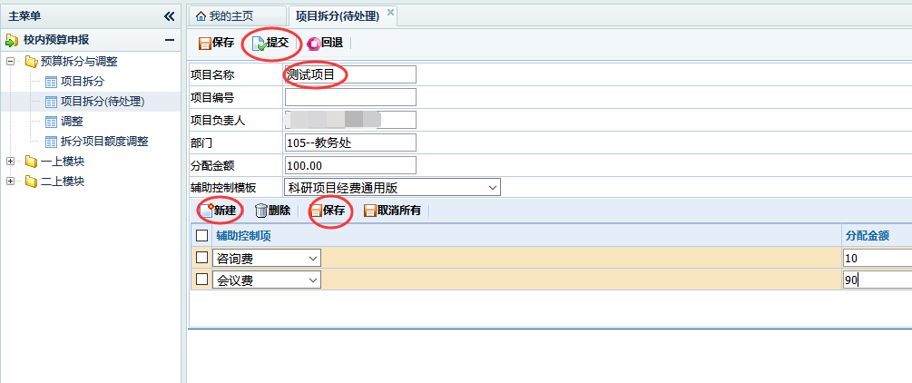

5、部门领导审核-----》财务处审核-----》完成

# 五、校内预算报表查询

校内预算申报-----》二上模块-----》本部门报表汇总查询-----》部门预算执行明细表/项目预算执行明细表，其中“项目预算执行明细表“可查看财务入账单据明细。

# 六、校外其他项目预算启用

1. 到账查询：确定项目预算已下达至学校账户

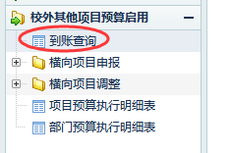

2、项目预算分配申报-----》新建

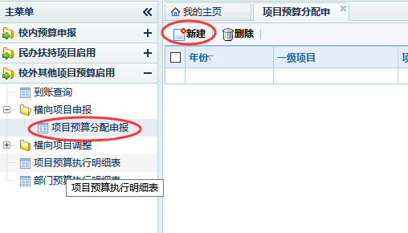

3、填写项目分配表：项目名称、负责人-----》保存-----》新建预算明细-----》已阅读-----》提交，项目负责人可按申报书中资金测算表逐条复制，经济科目自动汇总。

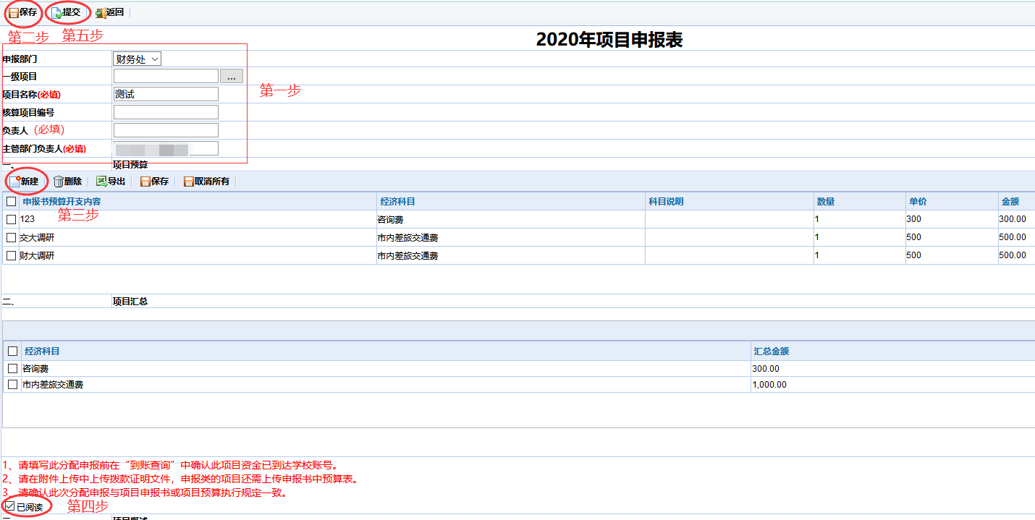

4、主管部门负责人审核-----》财务处审核-----》完成

# 七、历年项目经费执行情况查询

**此处项目指未经过预算系统启用的项目**

历年项目报表查询-----》历年项目负责人查看明细表

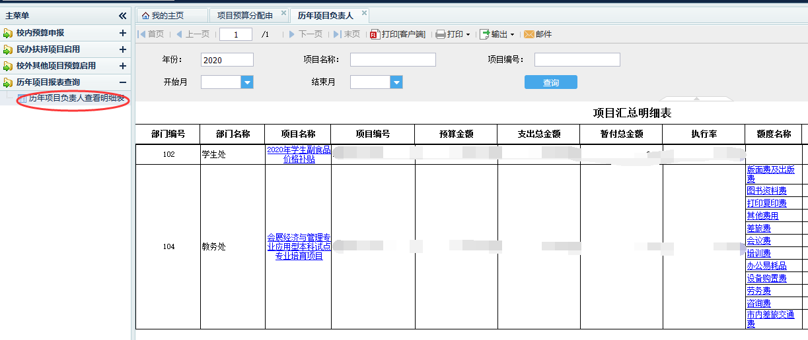

# 八、民办扶持项目启用

1. **扶持资金到账后，财务处根据到账金额在预算系统中录入核定，科研处根据核定的金额分配至项目主负责人**

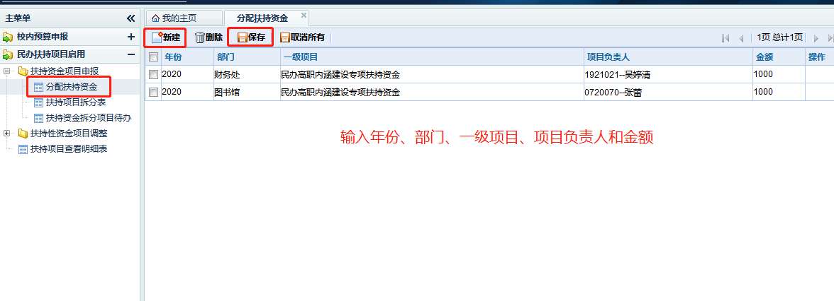民办扶持项目启用→扶持资金项目申报→分配扶持资金：新建，选择年份、对应的部门、一级项目以及项目负责人和对应的金额，保存即可。如下图：

1. **项目主负责人拆分项目（至各子项目负责人）**

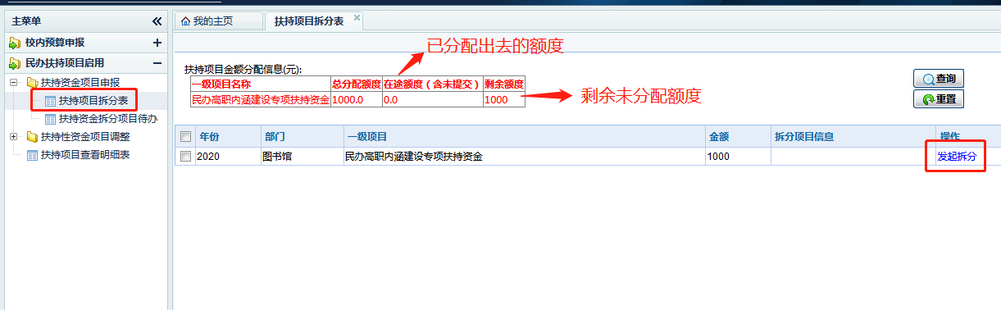民办扶持项目启用→扶持资金项目申报→扶持项目拆分表：项目主负责人所负责的一级项目会在这里显示，该负责人发起拆分操作，如下图：

点击“发起拆分”，进入项目拆分界面，点击“新建”，填写分配信息，然后“保存”。若要添加辅助分配名称点击下面的“新建”，反之直接点击“提交”即可（提交后流转至负责人处补充）。如下图：

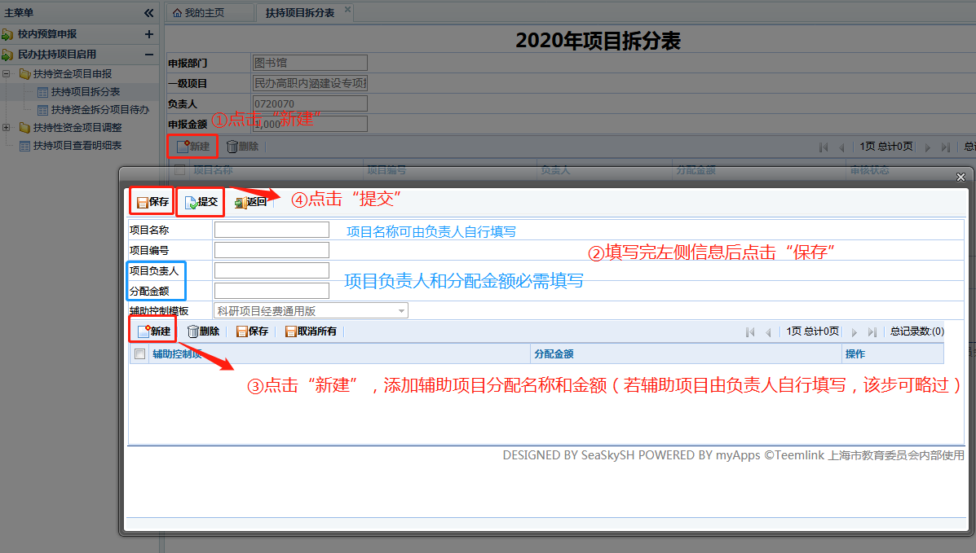

1. **子项目负责人补充扶持项目明细：**

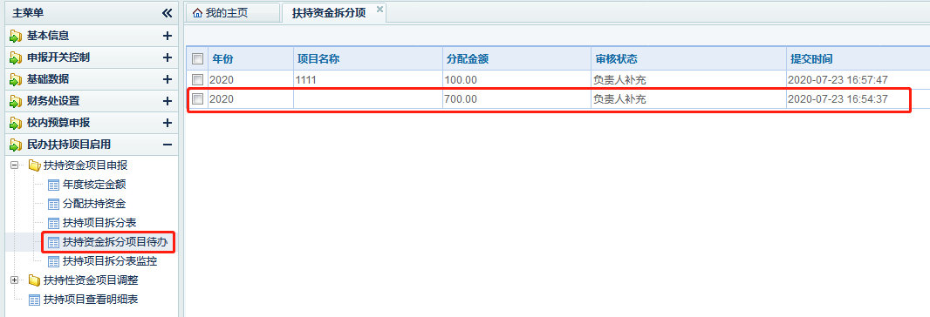民办扶持项目启用→扶持资金项目申报→扶持资金拆分项目待办：项目负责人可以看到自己需要补充的项目，点击项目，对项目进行补充，补充完成之后保存提交即可（提交后流转至主负责人处复审）。

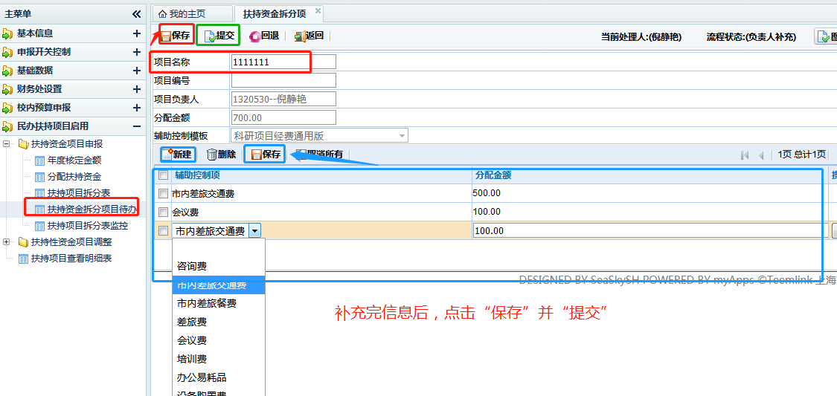

1. **项目主负责人复审：**

民办扶持项目启用→扶持资金项目申报→扶持资金拆分项目待办：项目主负责人点击项目进行审核，完成之后保存提交即可（提交后流转至科研处复审）。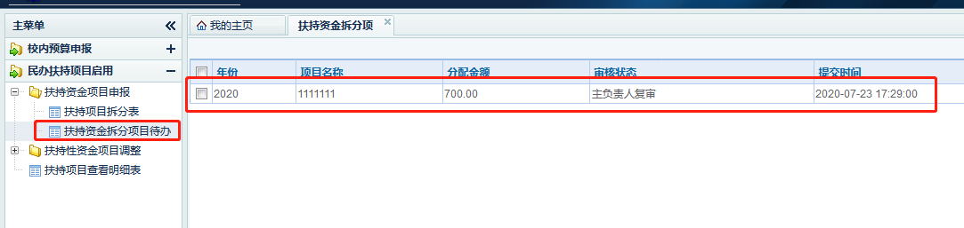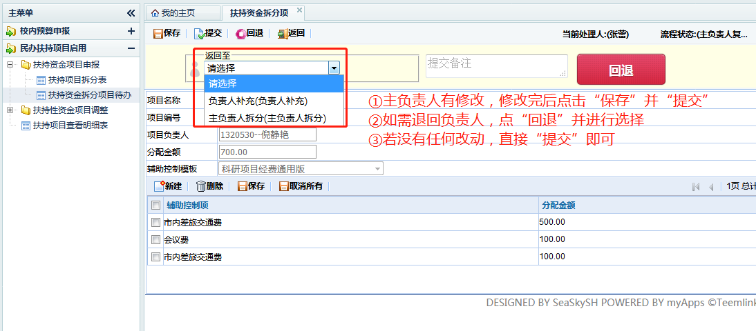

1. **科研处复审：**

民办扶持项目启用→扶持资金项目申报→扶持资金拆分项目待办：点击项目进行审核，完成之后保存提交即可（提交后流转至财务处审核）。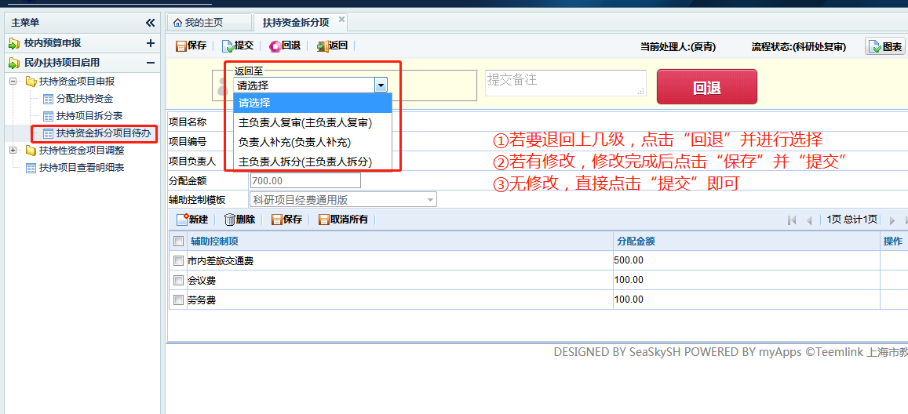

1. **财务处审核完成后，流程结束。**